|  |  |
| --- | --- |
| **TRƯỜNG ĐH NGUYỄN TẤT THÀNH**  **KHOA DƯỢC**  **BM DƯỢC LÂM SÀNG** | **BUỔI 4**  Năm học: 2024  Môn học: Thực Hành Dược Lâm Sàng |

|  |  |  |  |
| --- | --- | --- | --- |
| **STT** | **Họ và tên** | **MSSV** | **Điểm số** |
| 1 | Trần Phước Hòa | 2000005319 |  |
| 2 | Nguyễn Hữu Khoa | 2000001254 |  |
| 3 | Phùng Tuấn Kiệt | 2000001727 |  |
| 4 | Lê Minh Hoàng | 2000004462 |  |
| 5 | Lâm Nhật Lam | 2000001928 |  |
| 6 | Đặng Thị Mỹ Linh | 2000006282 |  |
| 7 | Nguyễn Thị Huyền My | 2000006029 |  |
| 8 | Trần Ngô Khánh Ngân | 2000005328 |  |



**Tình huống lâm sàng**

Bệnh nhân Nguyễn Thị T. (50 tuổi), cao 1m53 nặng 72kg đi khám do cảm thấy mờ mắt và mệt mỏi. Mấy tuần nay bệnh nhân thấy mắt nhìn mờ kéo dài, mệt mỏi, người nặng nề, hay muốn nằm nhưng khó ngủ.

**Tiền sử bệnh:** Thoái hóa khớp gối, tăng huyết áp, đái tháo đường, nhồi máu cơ tim.

**Tiền sử gia đình:** Mẹ bị đái tháo đường và tăng huyết áp vẫn còn sống, cha bị bệnh mạch vành.

**Lối sống:** Bệnh nhân không hút thuốc, không uống rượu nhưng ít vận động.

**Tiền sử dùng thuốc:**

* Ibuprofen 400mg x 3 viên/ ngày sau khi ăn
* Amlodipin 10mg/1 lần vào buổi sáng
* Aspirin 81 mg/1 lần vào buổi sáng
* Omeprazol 20mg/1 lần sau ăn sáng
* Metformin 250mg x 2 lần/ngày

**Tiền sử dị ứng:** Không

Khám bệnh

Sinh hiệu:

Huyết áp: 145/90 mmHg

Thân nhiệt: 37oC

Nhịp thở: 16 lần/phút

Khám tổng quát:

Mắt thấy đồng tử tròn đều có phản xạ với ánh sáng, soi đáy mắt thấy có điểm xuất huyết nhỏ. Cảm giác bàn chân bình thường. Chức năng gan, tin, phổi, bụng không có gì bất thường.

**Cận lâm sàng:**

Na+: 138 mEq/L (135 - 145)

K+: 4,0 mEq/L (3,5 - 5,2)

Ca2+: 1,1 mmol/L (1,13 - 1,35)

Cl-: 98 mmol/L (95 - 105)

BUN: 18 mg/dL (8 - 20)

PCr: 1,4 mg/dL (0,8 - 1,2)

HbA1c: 9,2%

Glucose đói: 156 mg/dL (85 - 110)

LDL: 127 mg/dL (<130)

HDL: 45 mg/dL (>30)

TG: 160 mg/dL (35 - 160)

1. **THÔNG TIN THUỐC:**

|  |  |  |  |  |  |  |
| --- | --- | --- | --- | --- | --- | --- |
| **Thuốc** | **Nhóm dược lý**  **Cơ chế** | **Chỉ định** | **Khoảng liều khuyến cáo** | **Cách dùng** | **Tác dụng phụ** | **Nhận xét** |
| **Ibuprofen**  **(400 mg)** | Chống viêm không steroid.  **Cơ chế:** Ức chế tổng hợp prostaglandin. | Giảm đau thoái hóa khớp gối | Liều uống thông thường để giảm đau: 1,2 - 1,8 g/ngày, chia làm nhiều liều nhỏ, tuy liều duy trì 0,6 - 1,2 g/ngày đã có hiệu quả. Nếu cần, liều có thể tăng lên, liều tối đa khuyến cáo là 2,4 g/ngày hoặc 3,2 g/ngày | Uống thuốc trong bữa ăn hoặc với sữa | **Toàn thân:** sốt, mỏi mệt.  **TKTW:** nhức đầu, hoa mắt chóng mặt, bồn chồn. | - Chỉ định hợp lý vì bệnh nhân đang bị thoái hóa khớp gối;  - Liều dùng và cách dùng hợp lý. |
| **Amlodipin**  **(10 mg)** | Chẹn kênh Calci - DHP.  **Cơ chế:** Ngăn dòng vào calci qua màng tế bào. | Tăng huyết áp | Liều dùng: 2,5-5 mg/lần/ngày  Liều có thể tăng dần, cách nhau từ 7 - 14 ngày cho đến 10 mg/lần/ngày. | Không bị ảnh hưởng bởi thức ăn. | **Toàn thân:**  - Phù cổ chân;  - Nhức đầu, chóng mặt, đỏ bừng mặt.  **Tuần hoàn:** đánh trống ngực. | - Chỉ định phù hợp;  - Liều dùng và cách dùng hợp lý **.** |
| **Aspirin**  **(81 mg)** | Chống viêm không steroid  Thuốc ức chế kết tập tiểu cầu  **Cơ chế**: Ức chế COX của tiểu cầu dẫn đến ức chế tổng hợp thromboxan A (chất gây kết tập tiểu cầu) | Dự phòng huyết khối | Liều dùng: 75 - 150 mg/ngày. | Uống sau bữa ăn | **TKTW:** mất ngủ.  **Hô hấp:** khó thở. | - Chỉ định và liều dùng hợp lý;  - Cách dùng chưa hợp lí nên kê thêm dặn bệnh nhân uống sau bữa ăn. |
| **Omeprazol**  **(20 mg)** | Ức chế bơm proton  **Cơ chế:** Ức chế không thuận nghịch H+, K+, Na+, ATPase → Giảm tiết acid dung dịch. | Điều trị và dự phòng loét do thuốc chống viêm không steroid. | Liều dự phòng: 20mg/ngày  Liều tối đa : 40mg/ngày | Uống lúc đói (trước khi ăn 30 phút). | **Toàn thân:** nhức đầu, chóng mặt.  **Thần kinh:** mất ngủ. | - Chỉ định và liều dùng hợp lý;  - Cách dùng không phù hợp: theo thông tin nên uống trước khi ăn 30 phút nhưng trong đơn kê uống sau ăn sáng. |
| **Metformin**  **(250 mg x 2 lần/ngày)** | Nhóm Biguanid  **Cơ chế:**  - Ở gan: Làm giảm sản xuất glucose bằng cách ức chế tái tạo glucose và phân giải glycogen.  - Ở cơ: Làm tăng sự nhạy cảm với insulin với mô ngoại biên.  Ở ruột: Làm giảm sự hấp thu glucose. | Đái tháo đường type 2 | liều khởi đầu là 500 mg, 2 lần/ngày. Người lớn dùng liều 500 mg, 1 - 2 lần/ngày  Liều tối đa là 2 g/ngày. | Uống trong bữa ăn để tránh cảm giác kích ứng đường tiêu hóa. | **TKTW:** đau đầu, chóng mặt.  **Hô hấp:** khó thở. | - Chỉđịnh: hợp lý;  - Liều dùng:Chưa hợp lý . Vì liều dùng của thuốc chưa kiểm soát được đường huyết HbA1c xuống dươí 6,5% nên cần tăng liều Metformin 500mg x 2 lần/ngày;  - Cách dùng: nên kê thêm là uống sau khi ăn. |

***HÌNH ẢNH MINH CHỨNG:***

1. 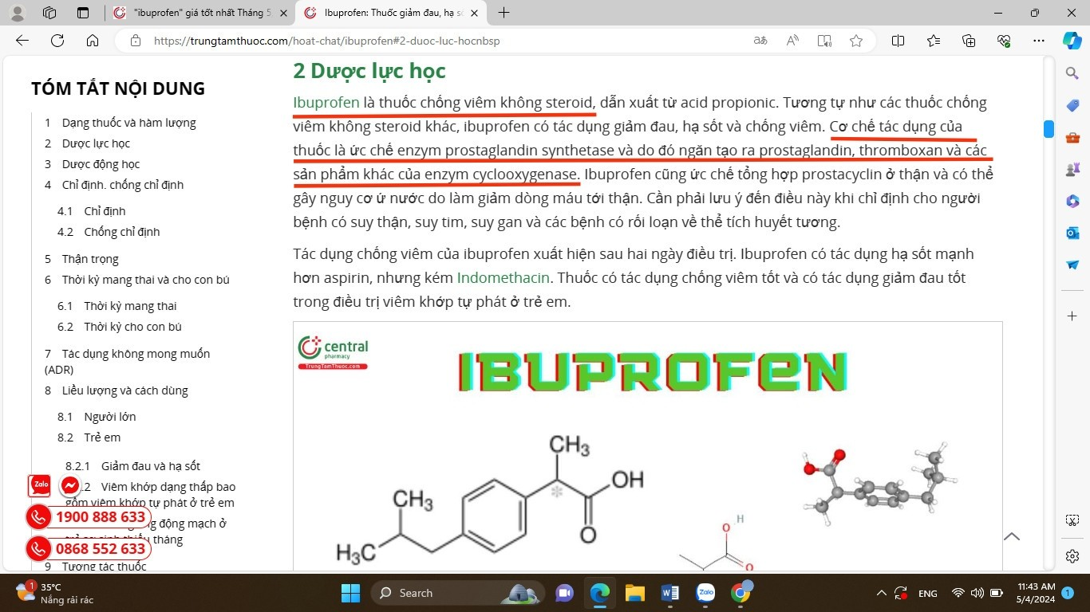**Ibuprofen400mg:**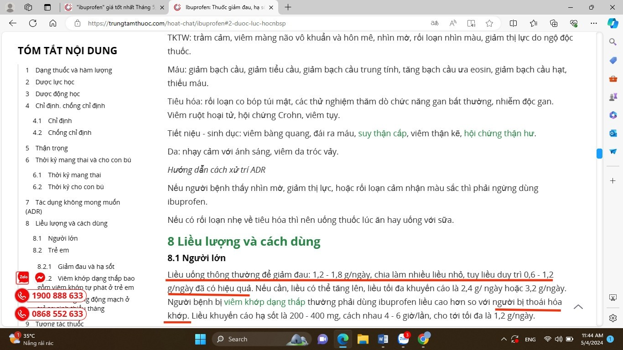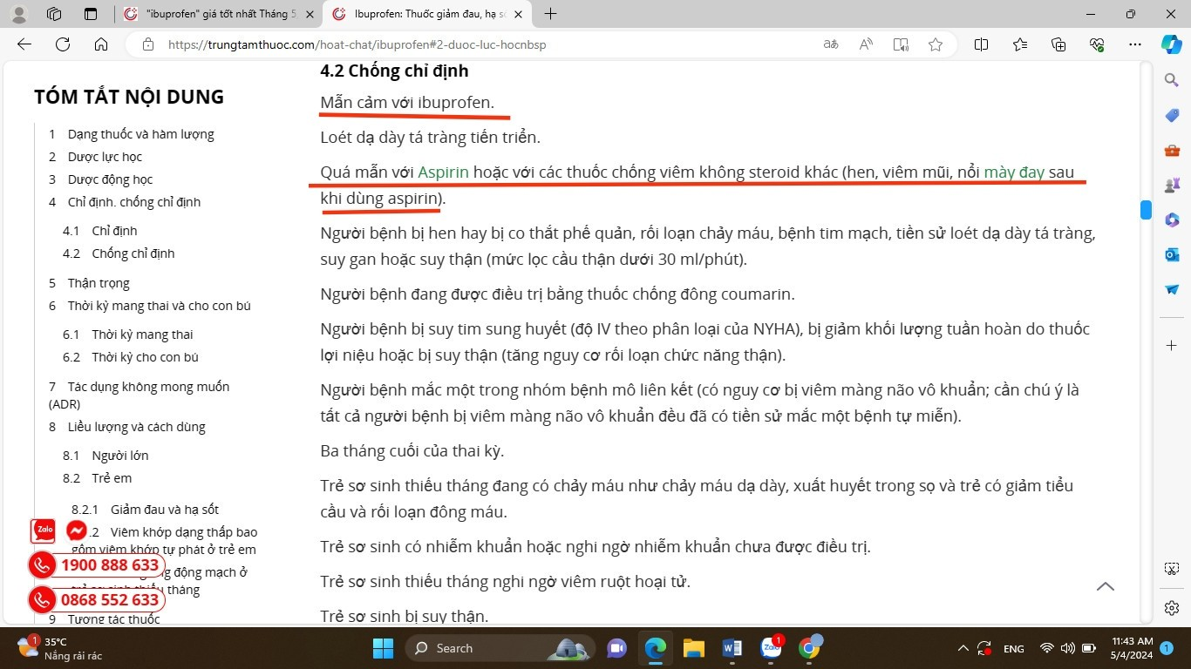
2. **Amlodipine 10mg:**

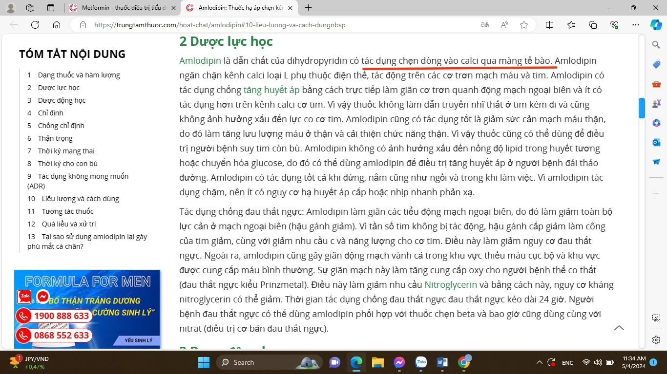





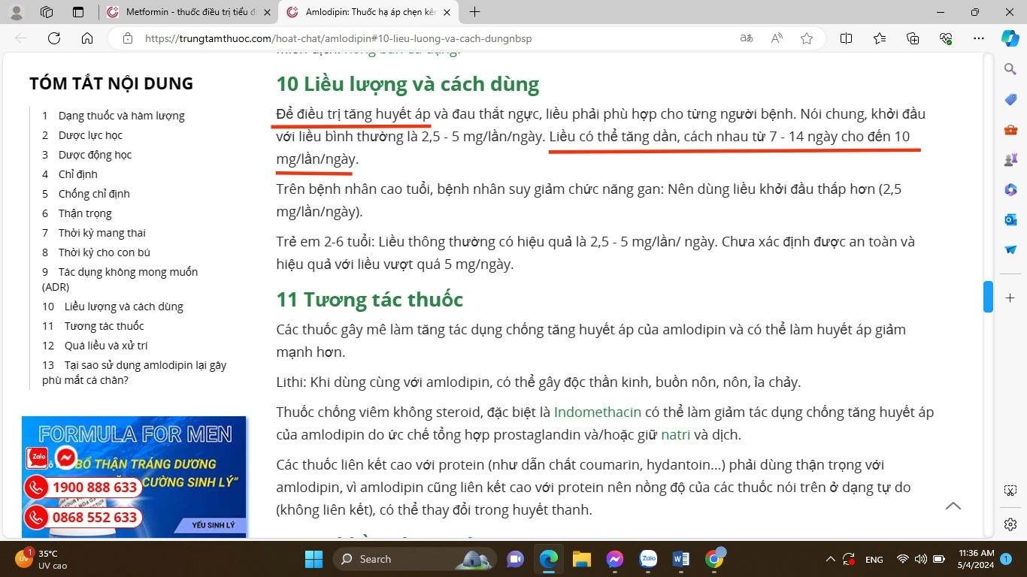

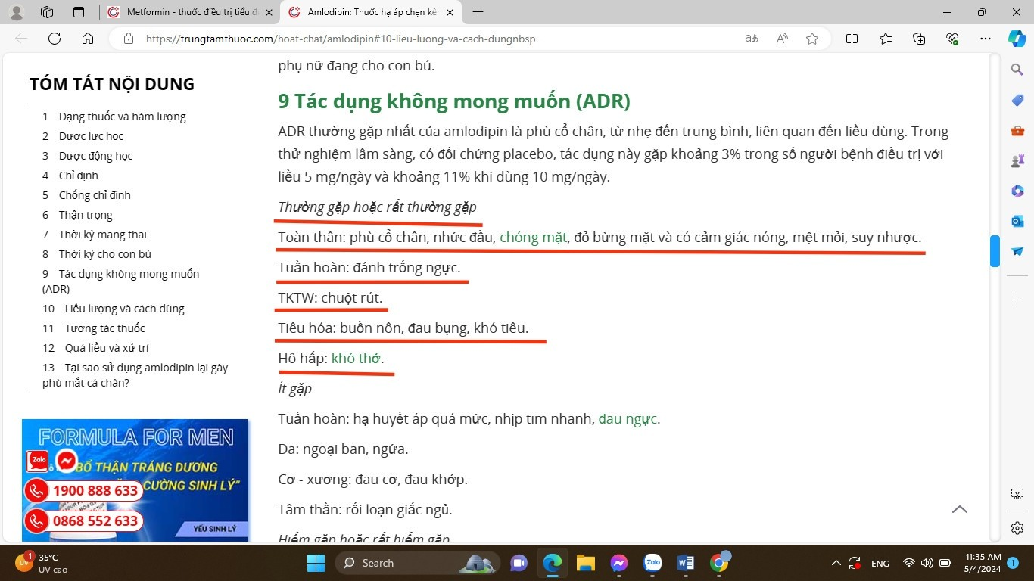

1. **Aspirin 81mg:**

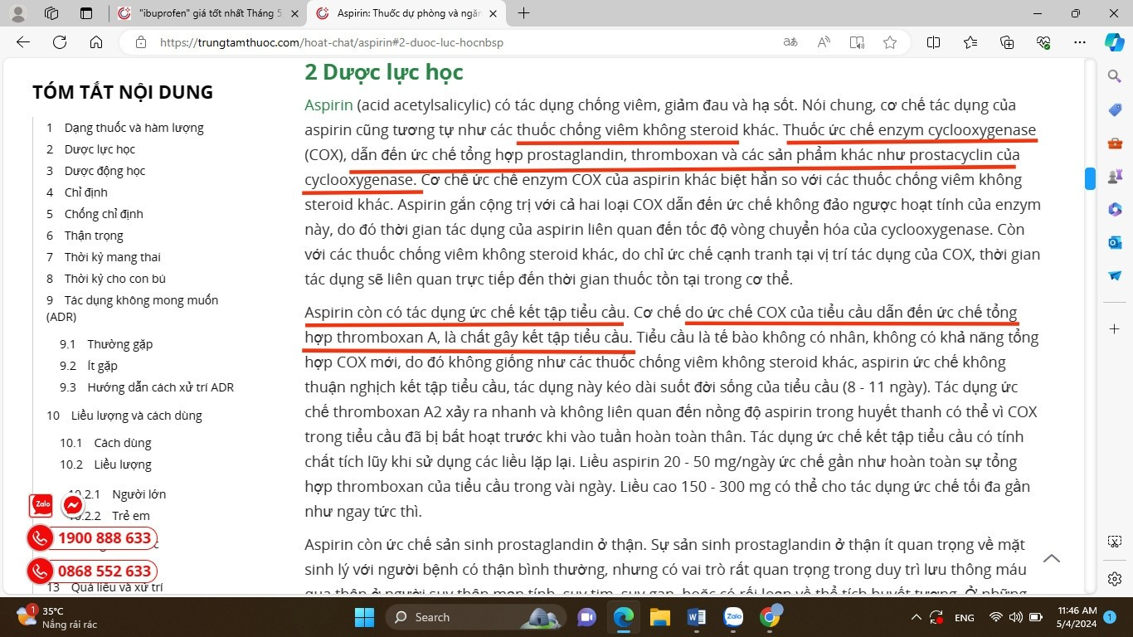

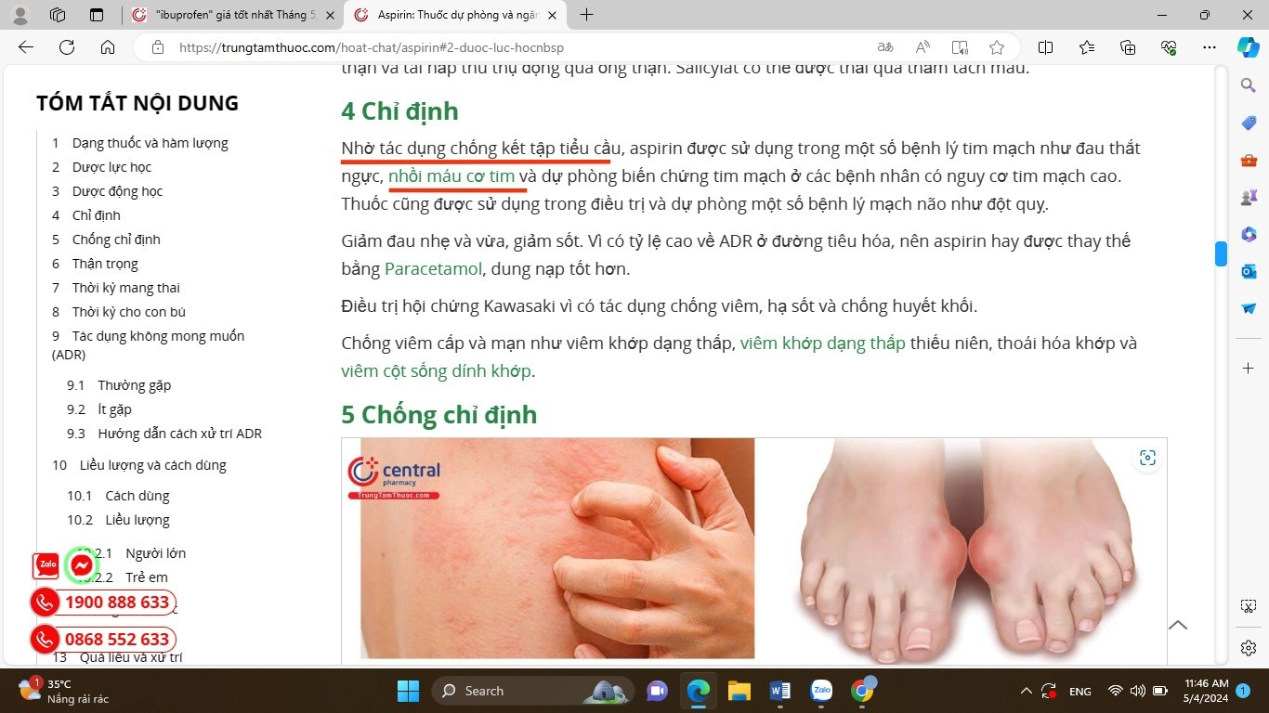



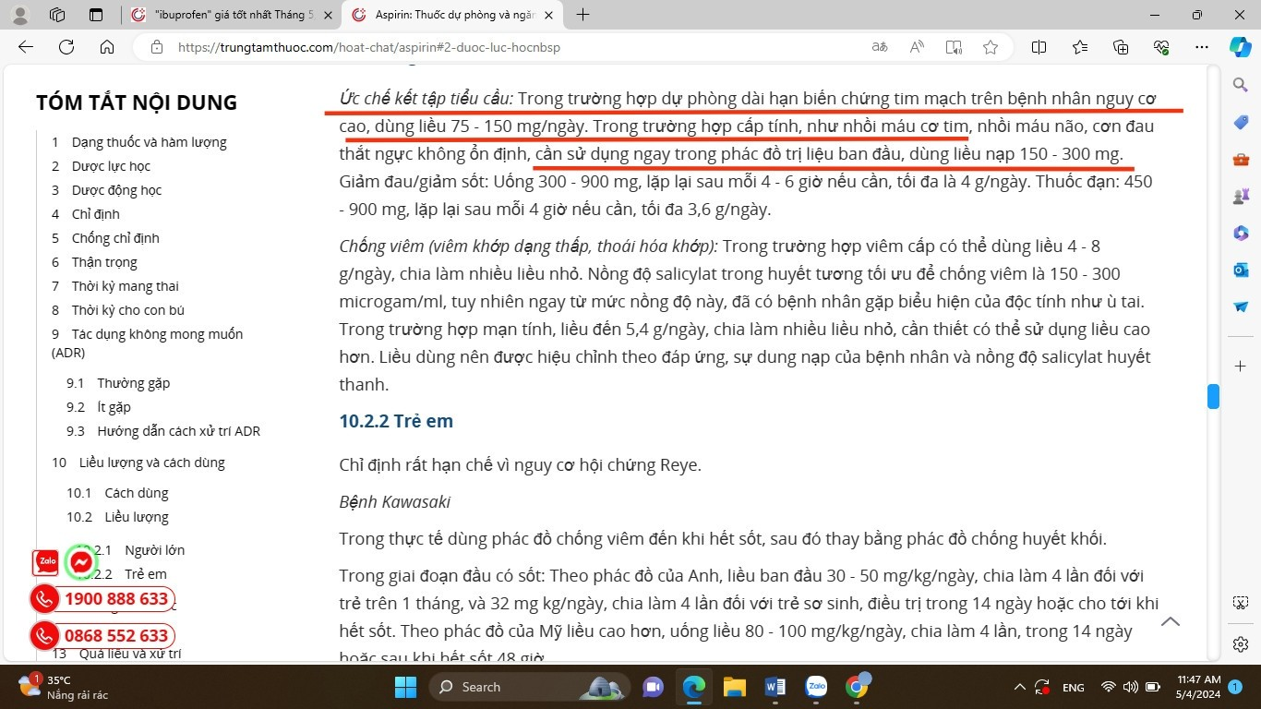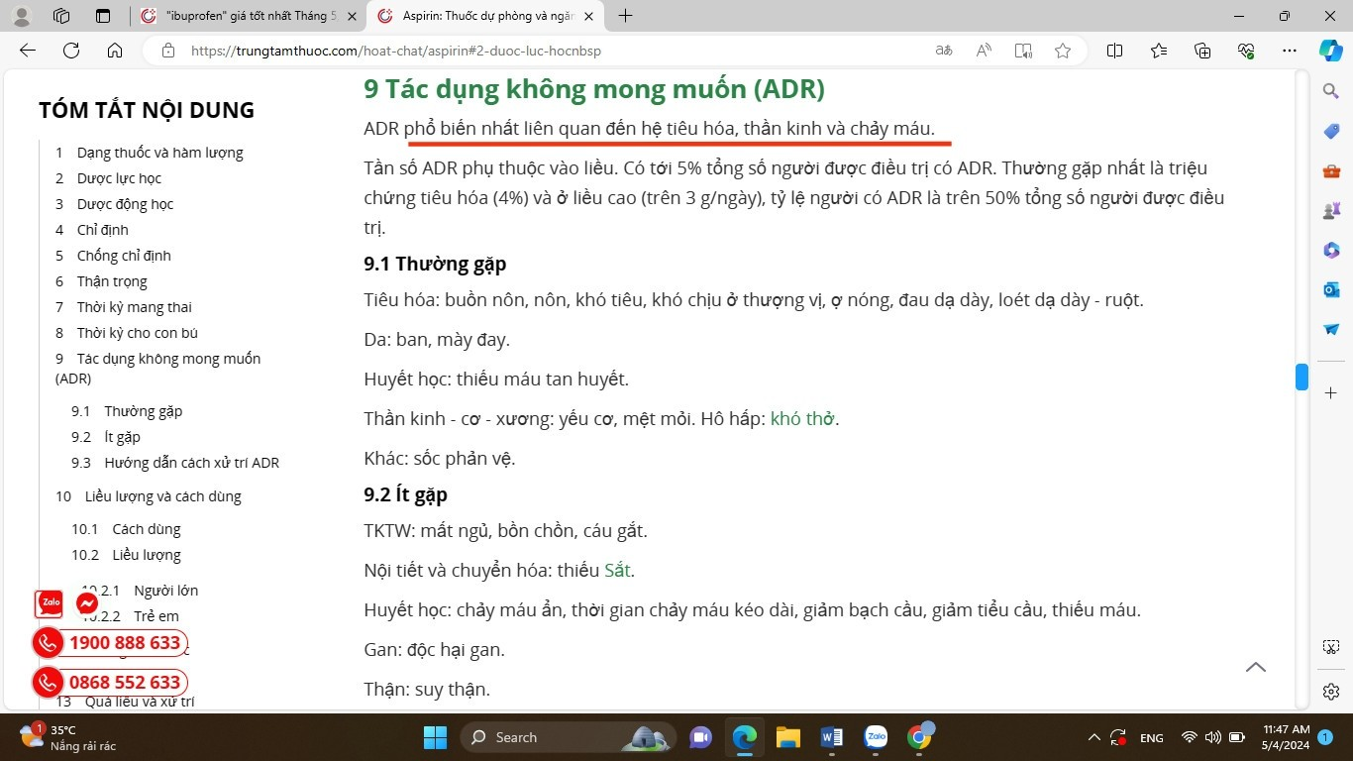

1. **Omeprazole 20mg:**

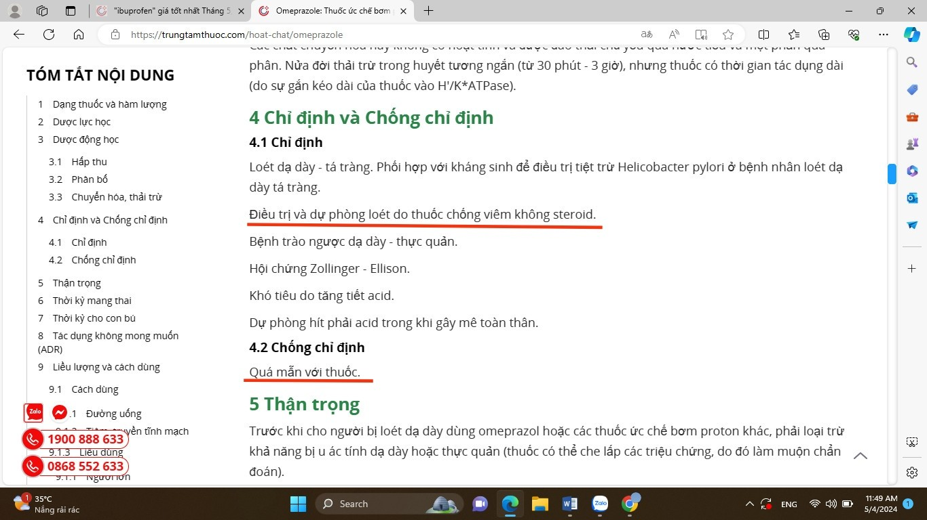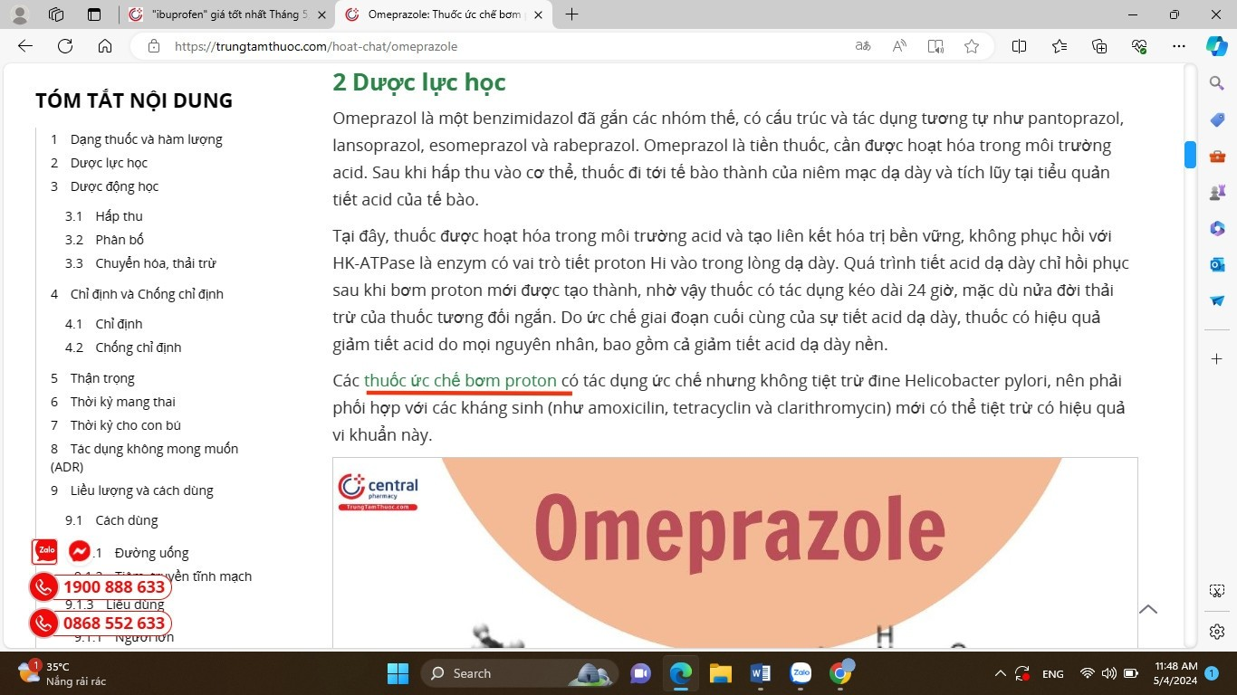

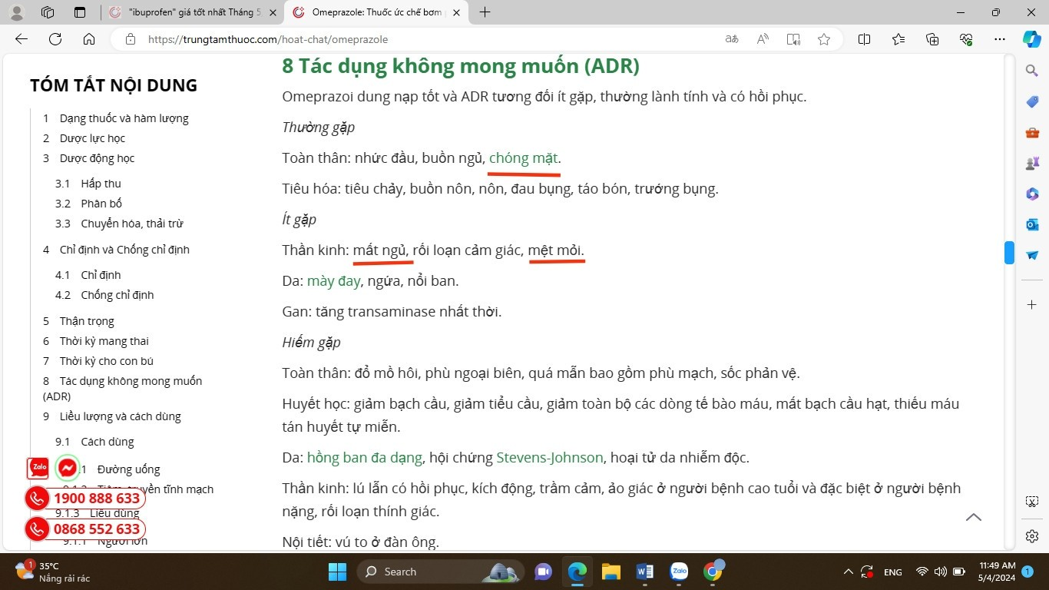

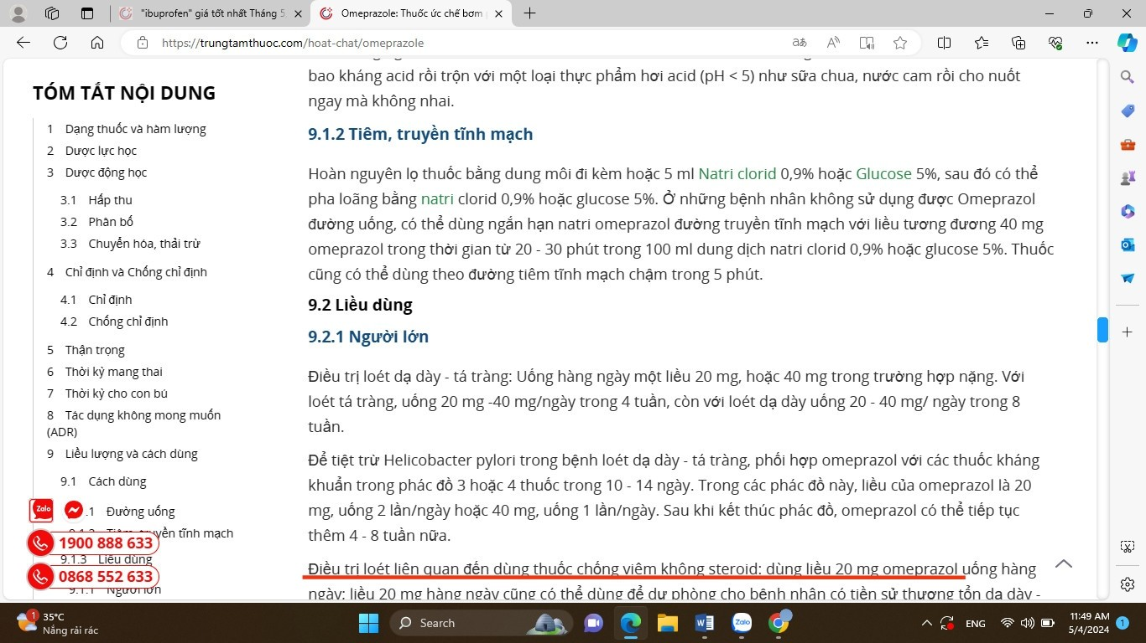

1. 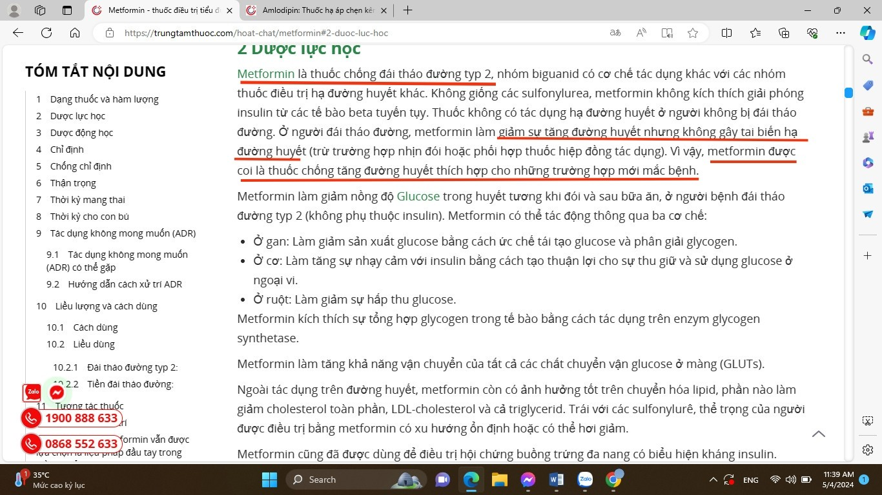**Metformin 250mg:**

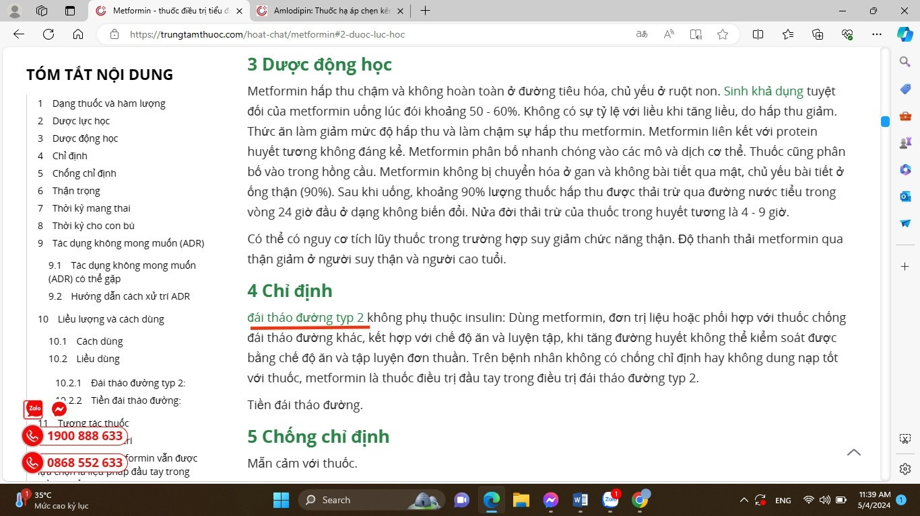

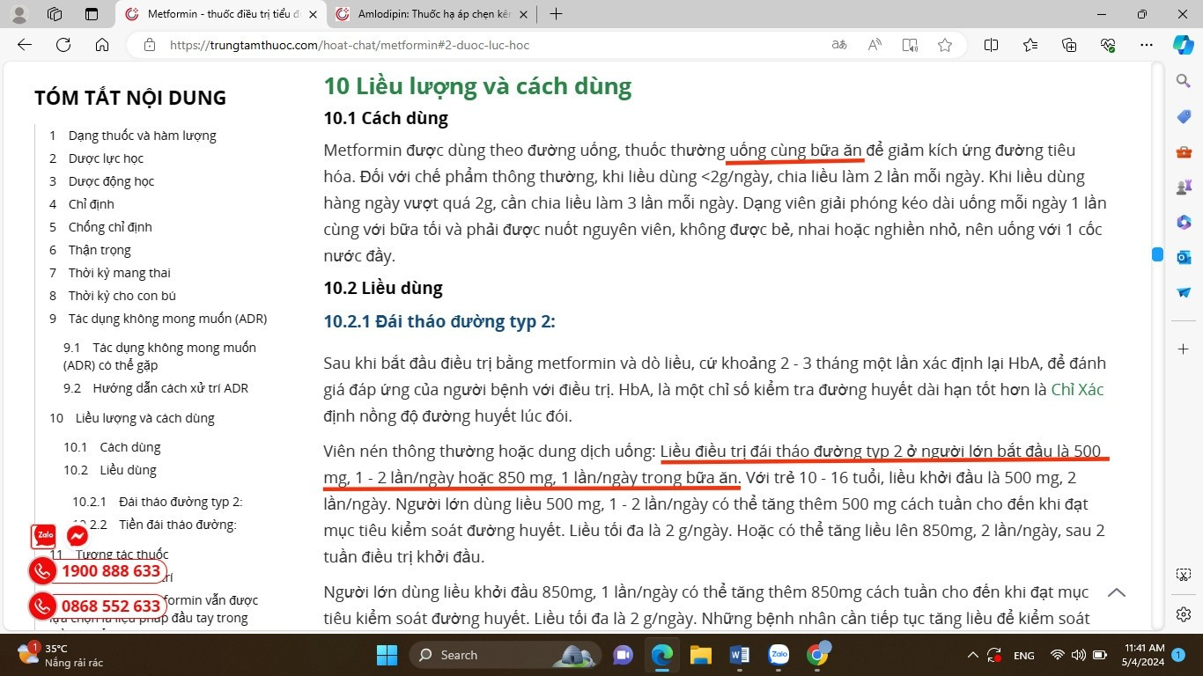

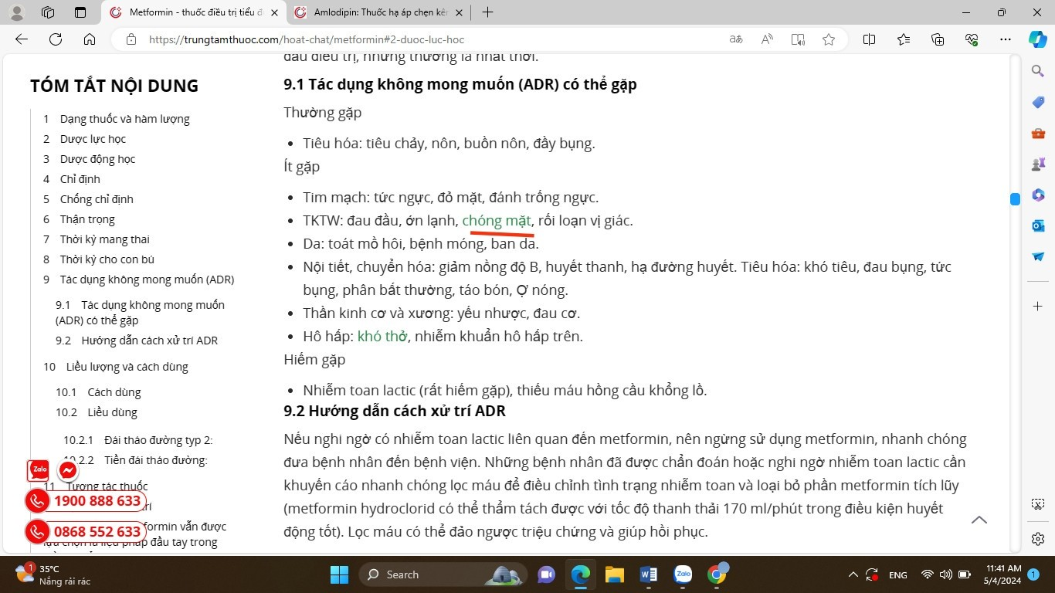

1. **TƯƠNG TÁC THUỐC:**

**THUỐC - THUỐC:**

|  |  |  |  |
| --- | --- | --- | --- |
| **CẶP TTT** | **MỨC ĐỘ TT** | **CƠ CHẾ TT** | **HẬU QUẢ TT** |
| **Ibuprofen - Aspirin** | Nặng | Ức chế cạnh tranh cyclooxygenase | Độc tính trên đường tiêu hóa (viêm, chảy máu, loét và thủng) |
| **Ibuprofen-Amlodipin** | Trung bình | Ibuprofen làm thay đổi trương lực mạch máu do làm giảm prostacyclin và các prostanoid gây giãn mạch khác | Giảm tác dụng hạ huyết áp của Amlodipin 🡪THA |
| **Aspirin - Amlodpine** | Trung bình | Aspirin thàm thay đổi trương lực mạnh ( do giảm prostacyclin và các prostamid gây giãn mạch khác) | Giảm tác dụng hạ huyết áp của Amplodipine |
| **Ibuprofen-metformin** | Trung bình | Chưa rõ | Tăng nguy cơ nhiễm axit lactic |
| **Aspirin-Omeprazole** | Nhẹ | Omeprazol giảm tiết axit trong dạ dày làm giảm tính chất ưa mỡ của Aspirin🡪Giảm SKD đường uống Aspirin.  Omeprazol có thể làm tăng tốc độ giải phóng Aspirin dạng bao tan trong ruột do tăng pH dạ dày | - Giảm tác dụng chống kết tập tiểu cầu của Aspirin  - Tăng nguy cơ tác dụng phụ ở dạ dày |

**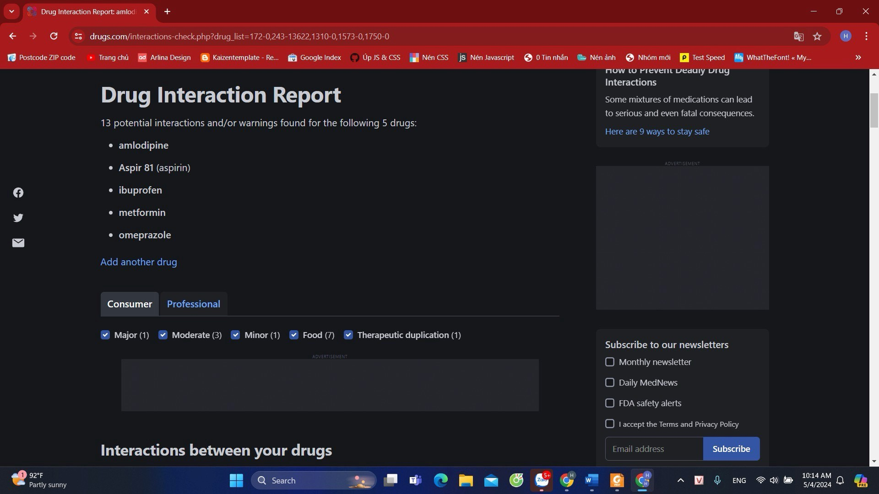*HÌNH ẢNH MINH CHỨNG:***

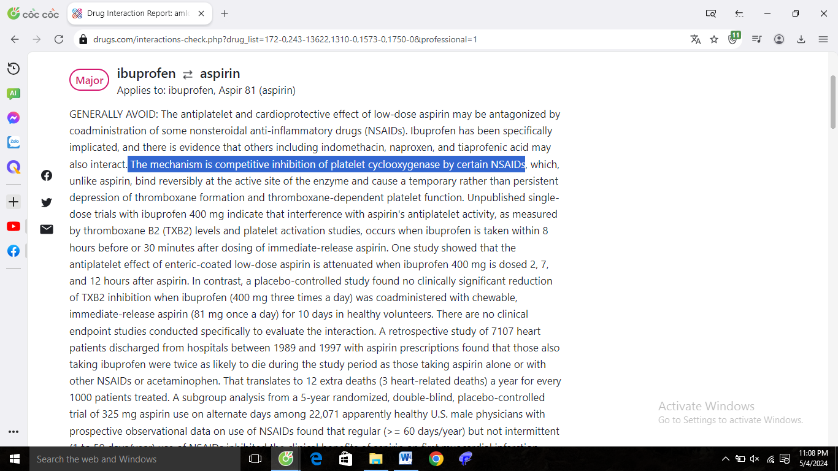

**NHẬN XÉT THUỐC - THUỐC:**

1. **Ibuprofen- Aspirin (Nặng):**

Thay thế NSAIDs khác để giảm đau do thoái hóa khớp gối ví dụ như Celecoxib, Diclofenac để giảm tác dụng phụ trên dạ dày.

Ngoài ra, bệnh nhân nên dùng thuốc vào lúc no và kiểm tra khi có dấu hiệu và triệu chứng của loét và chảy máu đường tiêu hóa.

1. **Ibuprofen – Amlodipin (Trung Bình):**

Có thể cần điều chỉnh liều hoặc kiểm tra huyết áp thường xuyên hơn

1. **Aspirin - amlodipine (Trung bình):**

Theo dõi huyết áp, nếu nghi ngờ có xảy ra tương tác thì xem xét giảm liều aspirin hoặc thay đổi sang thuốc chống kết tập tiểu cầu hay đổi sang nhóm thuốc tăng huyết áp khác.

1. **Ibuprofen-metformin (Trung bình):**

- Nên thận trọng và theo dõi chức năng thận.

- Nên ngừng sử dụng **METFORMIN** ngay nếu nghi ngờ nhiễm axit lactic ( chuột rút, yếu cơ, nhược cơ nặng,nôn mửa,…)

1. **Aspirin-Omeparazol (Nhẹ):**

- Theo dõi tác dụng phụ trên dạ dày (nội soi)

- Hoặc có thể thay thế Aspirin bằng Clopidogrel, Ticagrelor,..